Продуктивная деятельность в средней группе по теме “ Осень”.
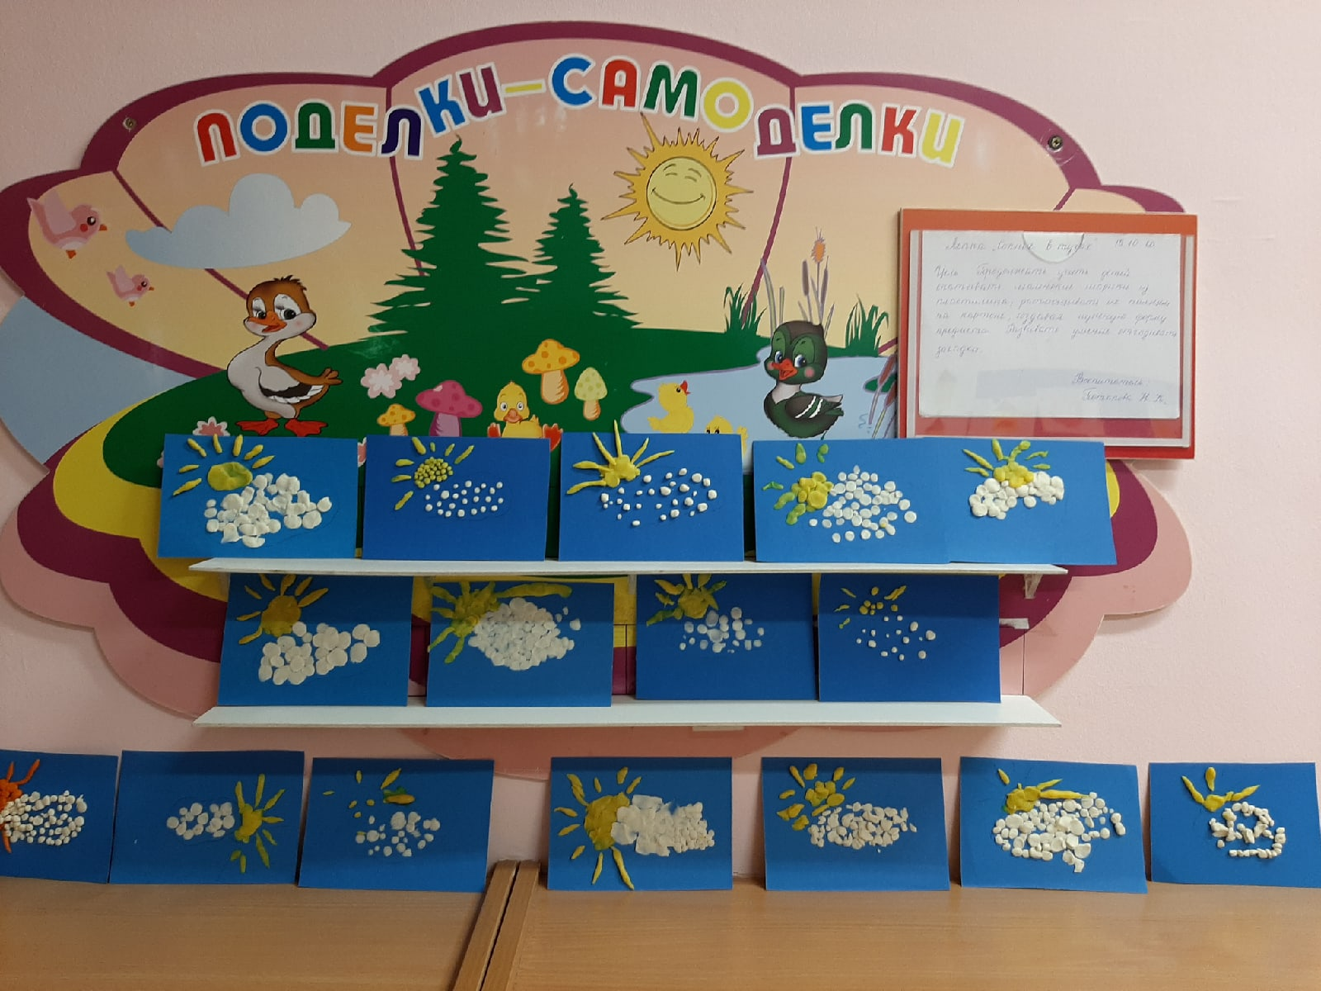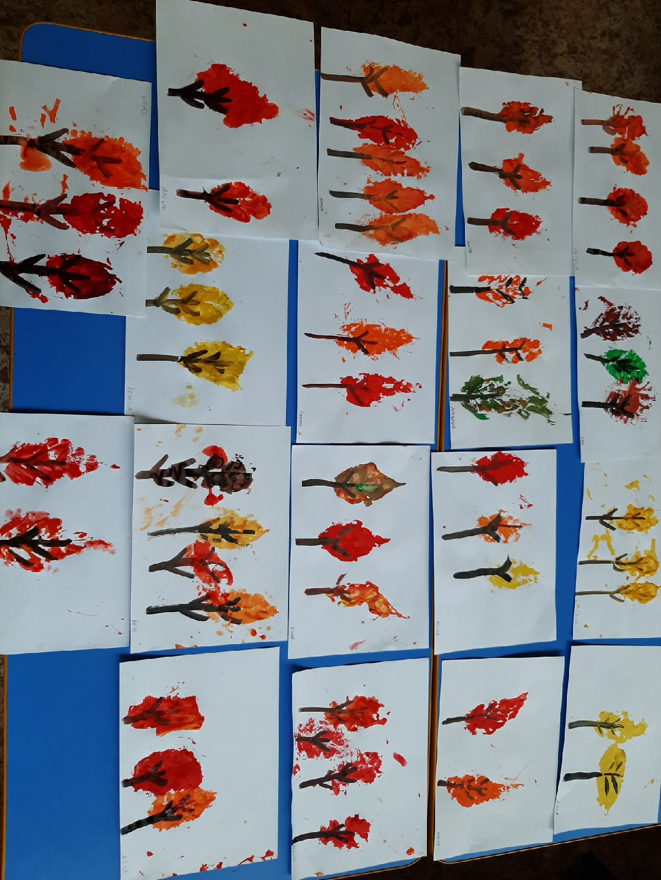
Лепка “ Солнце в тучах”
Продолжать учить детей скатывать маленькие Рисование “ Осень”
шарики из пластилина,расплющивать их пальцем
Учить детей делать отпечатки листьями.
Учить смешивать красную и желтую краски для
получения оранжевого цвета

